Anotações Data Science Academy

**Dados x Informação x Conhecimento x Inteligência**

Dados: um valor aleatório sem valor

Informação: dados trabalhados para gerar a informação

Conhecimento: relação de duas informações ou mais, e gerar um conhecimento

Inteligência: capacidade de resolver problemas, usando o conhecimento, por meio de informações disponíveis.

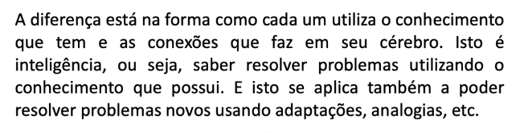

*“As pessoas trabalham com informações mas a tecnologia armazena dados!”*

***__________________________________________***

**ANALISTA DE DADOS:**



